Nome: Lucas Eduardo Rosolem

Aula 8 – Clone do Spotify

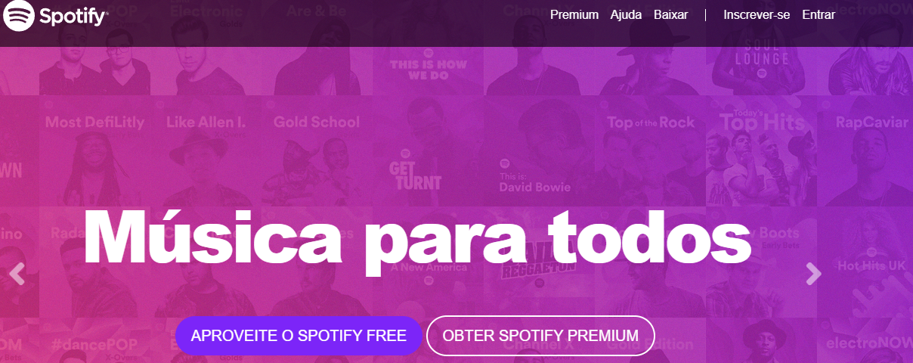

**Professor: Bruno Henrique de Paula Ferreira**

**V1.1 – 19/10/2024**

Sumário

Antes de começar, onde encontro os itens originais para esta aula? 3

Objetivo da Atividade 3

Iniciando o projeto da aula 3

1. baixar o projeto inicial no teams Atividade aula 8> Projeto_alunos: 3

2. Descompactar a pasta e abrir no VScode 4

3. Criando o Cabeçalho com logo 4

4. Criando um carousel abaixo da barRa de navegação 6

5. Criando uma seção abaixo do carousel com imagens a esquerda e textos a direita 7

6. Criando uma seção com os recursos oferecidos pela plataforma 9

7. Criando um Rodapé personalizado com “links” e ícones de redes sociais 10

8. Abra o arquivo CSS, observe as classes e propriedades, altere algumas cores e valores, para entender melhor seu funcionamento 11

Entrega da Atividade 11

# Antes de começar, onde encontro os itens originais para esta aula?

Bootstrap Básico - Acessar o link abaixo:

<https://getbootstrap.com.br/docs/4.1/getting-started/introduction/>

Versão mais atual:  
<https://getbootstrap.com/docs/5.3/getting-started/introduction/>

Procurar pelo item Template Inicial e clicar no botão copy

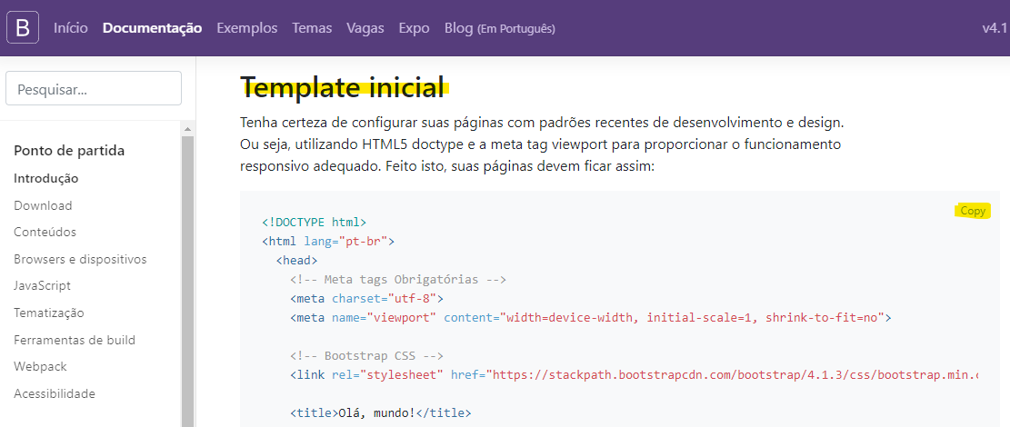

Link para o Font Awesome, necessário inserir um e-mail válido para obter o link com o código de incorporação.

[**https://fontawesome.com/v4/get-started/**](https://fontawesome.com/v4/get-started/)

# Objetivo da Atividade

Criar um site para uma empresa de músicas online, que contenha barra de navegação, carousel de imagens, seções com imagens e texto com alinhamentos diversos, rodapé com links para redes sociais.

# Iniciando o projeto da aula

## baixar o projeto inicial no teams Atividade aula 8> Projeto_alunos:



## Descompactar a pasta e abrir no VScode

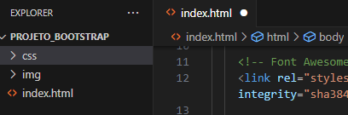

Index – Página inicial com as configurações e estrutura da página

img – pasta com as imagens necessárias para o site

css – arquivo de folha de estilos

**Abra um novo documento no word, para inserir os prints de cada etapa do projeto. Chamaremos o documento de Arquivo de versões, a cada passo seguido, escreva com suas próprias palavras o resultado obtido.**

**Arquivo inicial aberto:**

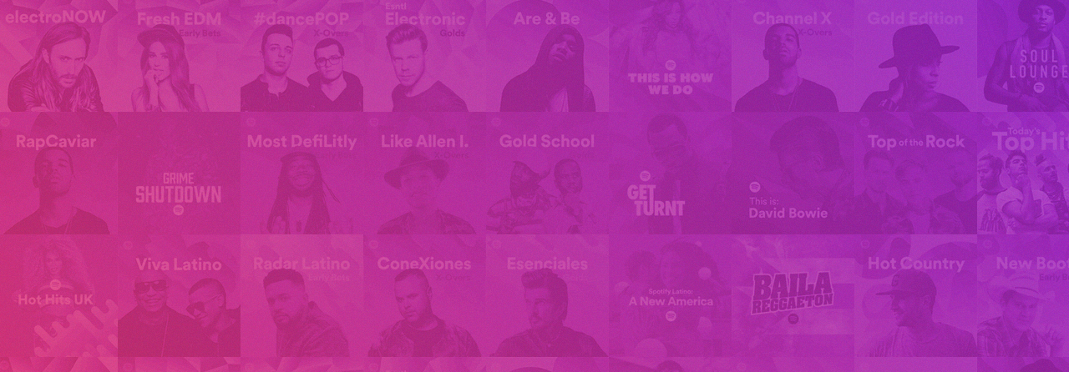

## Criando o Cabeçalho com logo

Digite os códigos abaixo após a TAG body:

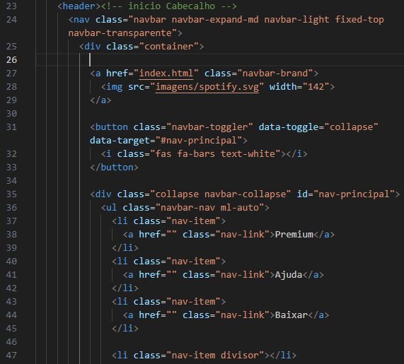

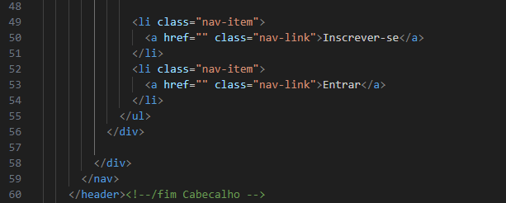

**Após o teste acima, insira um print Em seu arquivo de versões e faça suas anotações sobre o resultado.**

**Experimente remover a classe fixed-top e comente o resultado Abaixo:**

*Removendo a classe fixed-top o navbar não fica mais fixo, quando da um scroll para baixo na página*

Para saber mais: [Navbar](https://getbootstrap.com.br/docs/4.1/components/navbar/)

Com a classe fixed top o navbar fica fixo ao topo



## Criando um carousel abaixo da barRa de navegação

Ajuste os códigos conforme imagem:

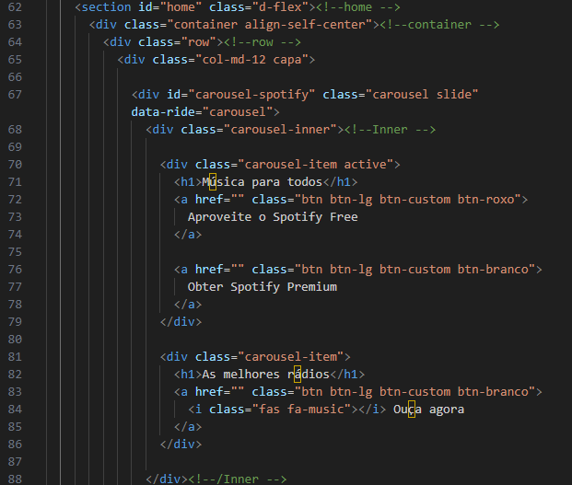

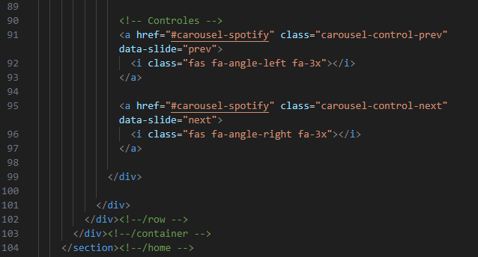

**Após o teste acima, insira um print Em seu arquivo de versões e faça suas anotações sobre o resultado.**



**O Carousel do bootstrap usado, não usa imagem, foi usado texto na seção.**

## Criando uma seção abaixo do carousel com imagens a esquerda e textos a direita

Insira o código abaixo conforme a imagem:

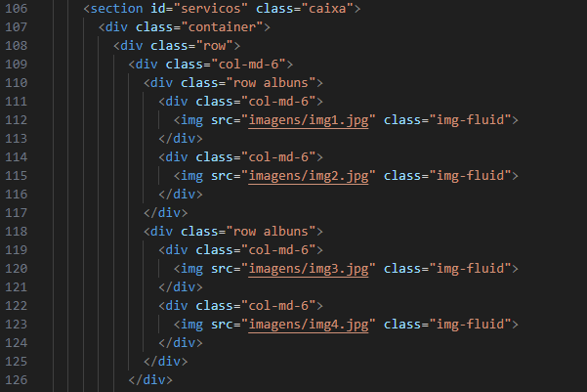

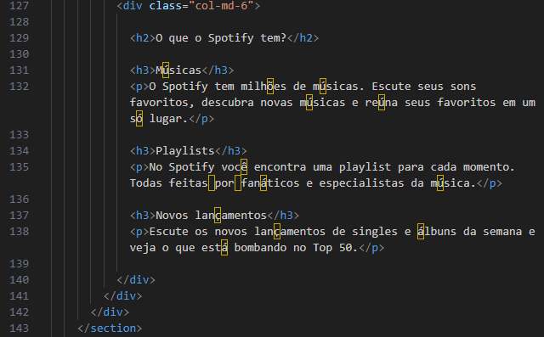

**Após o teste acima, insira um print em seu arquivo de versões e faça suas anotações sobre o resultado.**



**Na seção acima está a capa de álbum de alguns artistas presentes no spotify.**

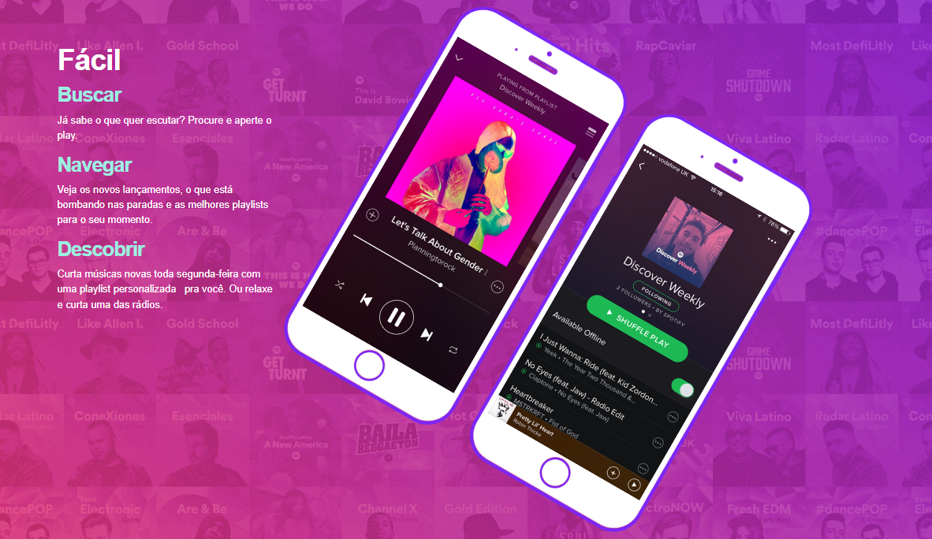

**Nesta seção é adicionado uma imagem do aplicativo do spotify, usando uma classe no css3 com nome “.rotacionar” junto com a classe row do bootstrap e col-md-**8**.**

## Criando uma seção com os recursos oferecidos pela plataforma

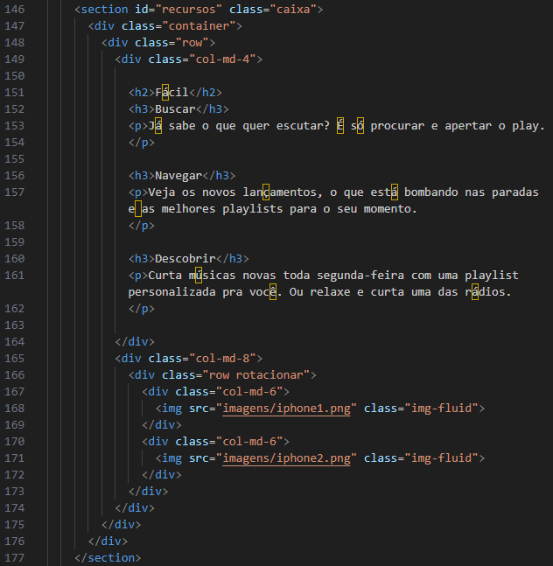

**Após o teste acima, insira um print Em seu arquivo de versões e faça suas anotações sobre o resultado.**

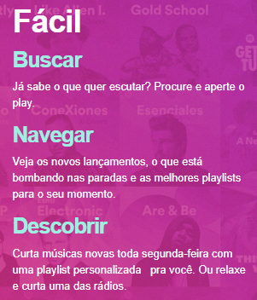

**A seção acima diz pro usuário sobre o que ele pode fazer no spotify.**

Para saber mais: [Container](https://getbootstrap.com.br/docs/4.1/layout/overview/#containers)

## Criando um Rodapé personalizado com “links” e ícones de redes sociais

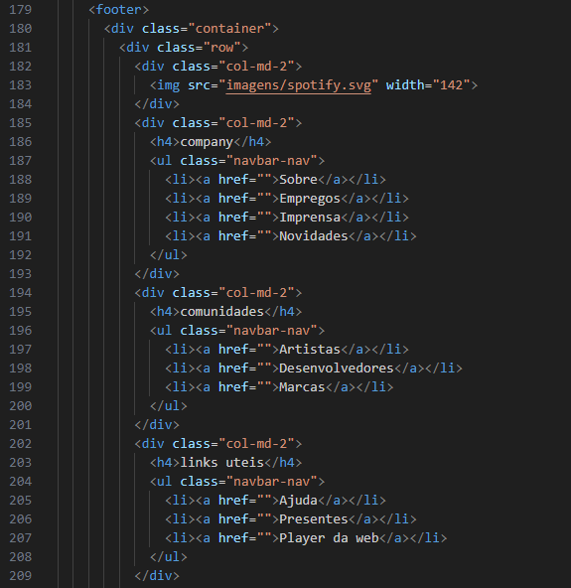

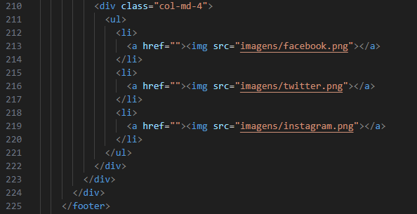

## Abra o arquivo CSS, observe as classes e propriedades, altere algumas cores e valores, para entender melhor seu funcionamento

**Após os teste acima, descreva ao menos 3 propriedades que você não conhecia e quais os efeitos eu ela possibilita.**

*a Propriedade background: red; alterea a cor do fundo de black para red.*

*a Propriedade padding no CSS*

*A propriedade padding em CSS é utilizada para criar um espaço vazio ao redor do conteúdo de um elemento. Ela define a quantidade de espaço a ser adicionada nas bordas superior, direita, inferior e esquerda de um elemento.*

*A Propriedade position: relative no CSS*

*A propriedade position: relative no CSS é fundamental para controlar o posicionamento de elementos em uma página web. Ao aplicar position: relative a um elemento, você está indicando que a posição desse elemento será definida em relação à sua posição original no fluxo normal do documento.*

*Veja o rodapé com as alteração de background*



# Entrega da Atividade

**Finalizar sua documentação e postar o arquivo na tarefa da aula via Teams.**

**Na próxima página veja a imagem da home do site pronta.**